PEDIDO DE PROVIDÊNCIAS Nº 1664/2021

Conserto e desentupimento da boca de lobo na Rua Ceará, nº 700, no Bairro Rincão.
Solicita-se, após os trâmites regimentais, que seja enviada cópia da presente proposição ao Poder Executivo, para que realize as seguintes providências:
Conserto e desentupimento da boca de lobo na Rua Ceará, nº 700, no Bairro Rincão.

Novo Hamburgo, 04 de maio de 2021.

Vereadora Lourdes Valim

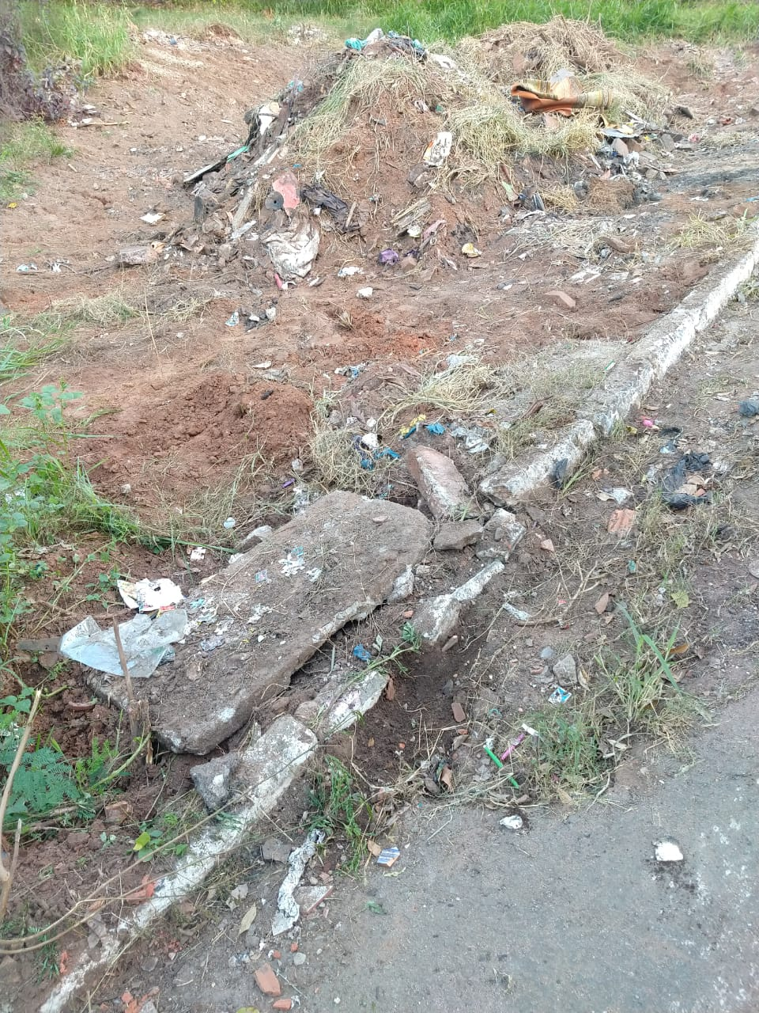

Obs.: redação conforme original da autora.
/SMC

